# 物流通项目演示

**思维导图：**

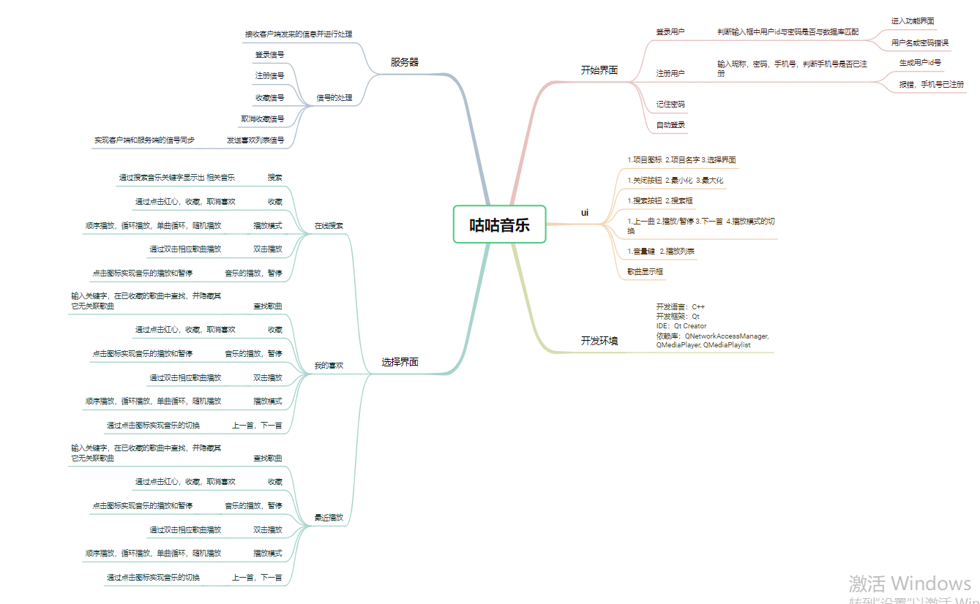

# 开始界面

## 1登录界面

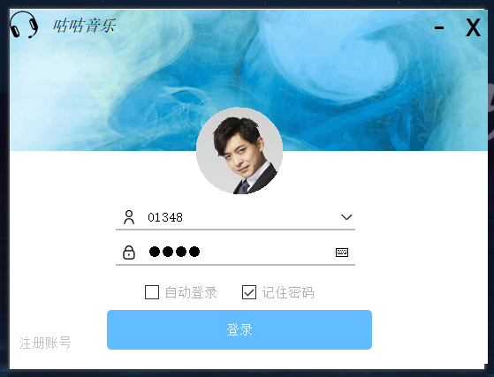

##### 输入账号，密码 发送数据到服务器进行匹配，等待服务器返回登陆成功的信息后，跳转功能界面

##### 若返回登录失败信息弹出QmessageBox框

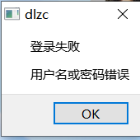

#### 记住密码功能的实现

**每次登录成功后可保存账号信息，若选中记住密码框则保存密码到本地文件中**

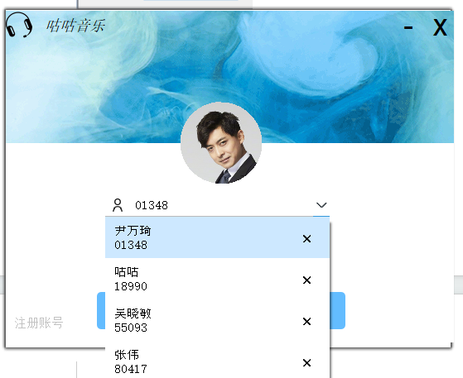

**代码实现：**

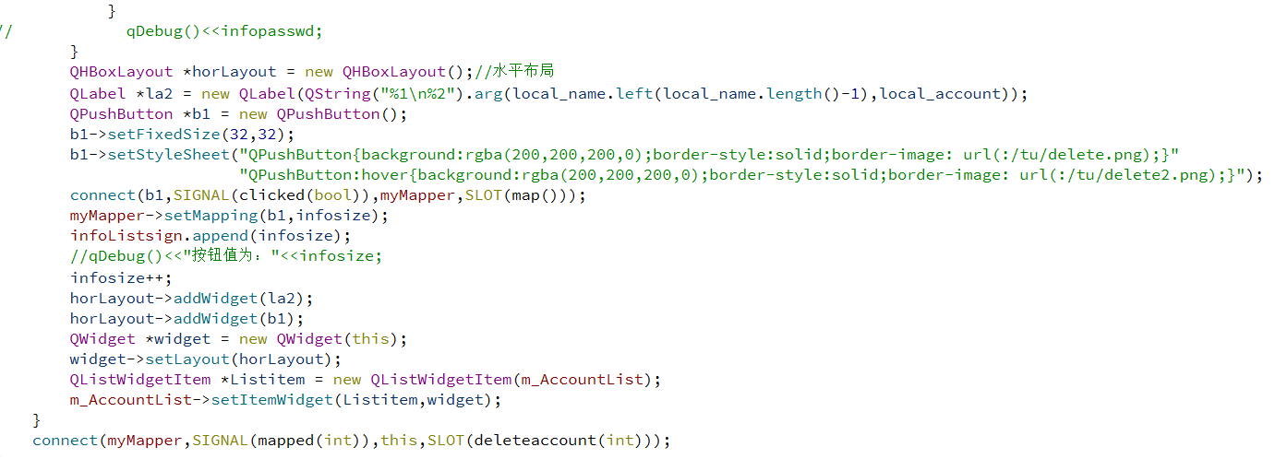

#### 系统托盘的实现，右击可选择退出或打开主界面



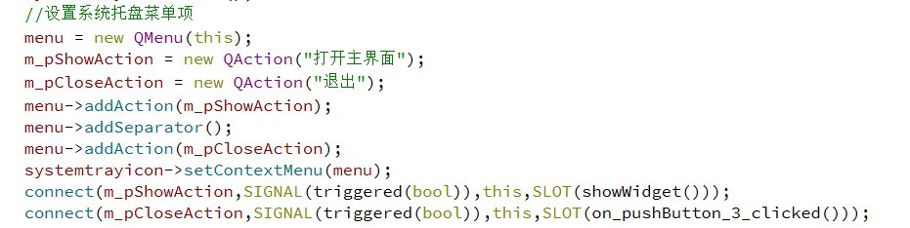

## 1.2.注册界面

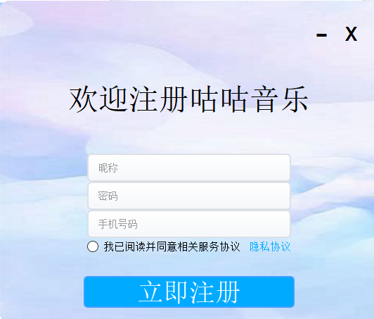

##### 1.2.1. 注册成功后数据写入数据库，生成id号

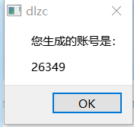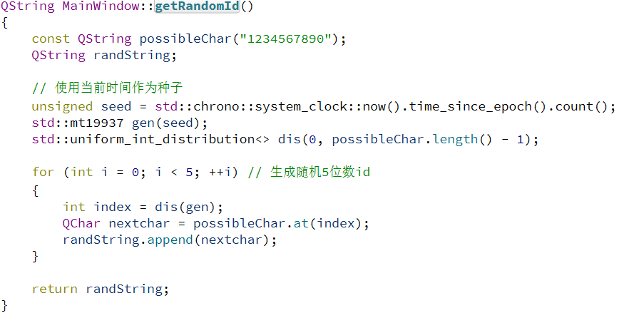

##### 1.2.2.若手机号已注册或信息框为空，则报错，弹出消息框

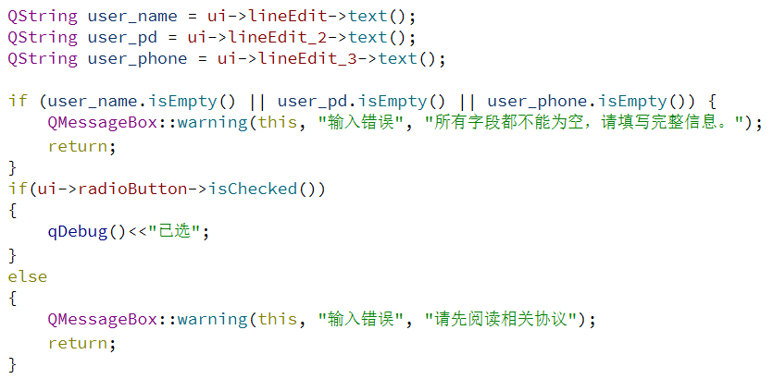

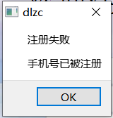

# 功能界面

## 选择界面

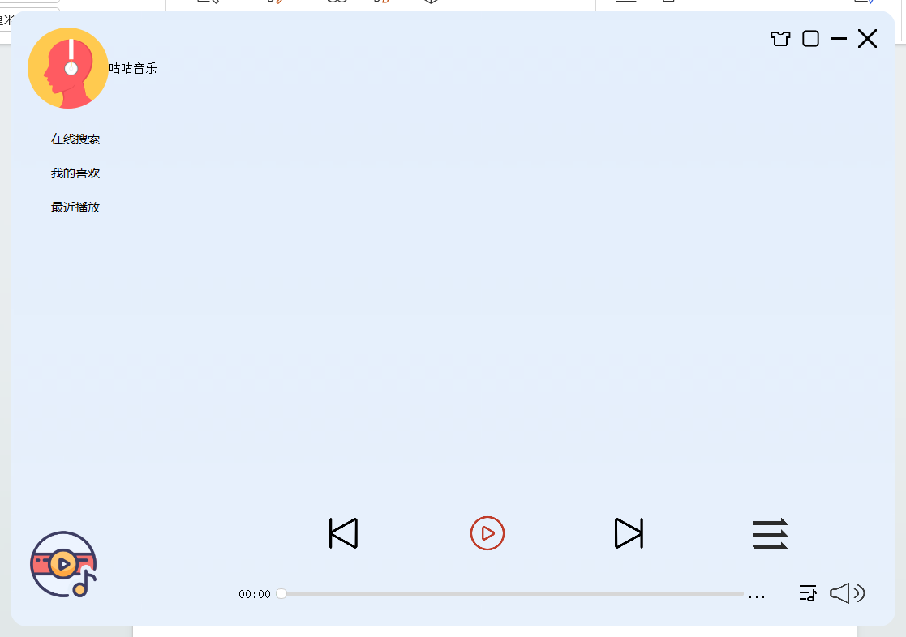

## 2.1在线搜索

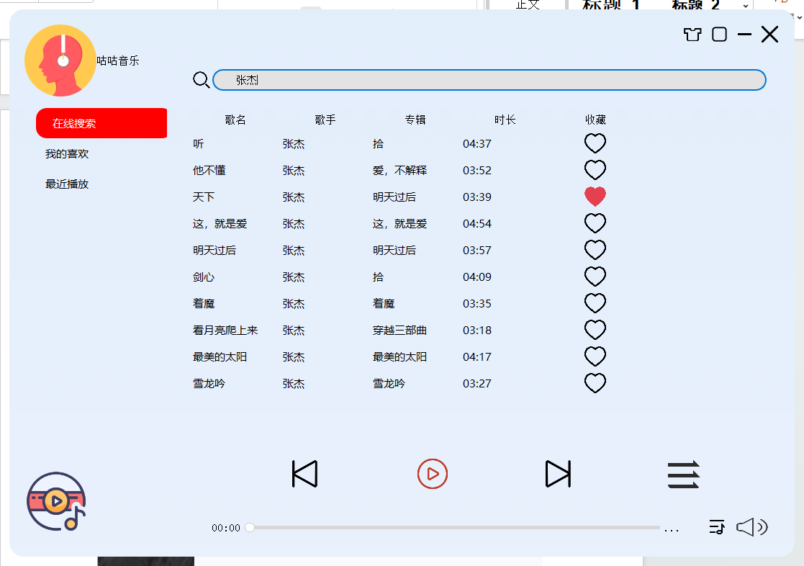

###### 收藏功能代码：

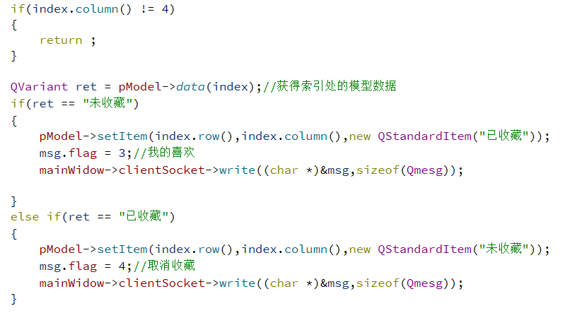

**模式切换（顺序，循环，随机）：**

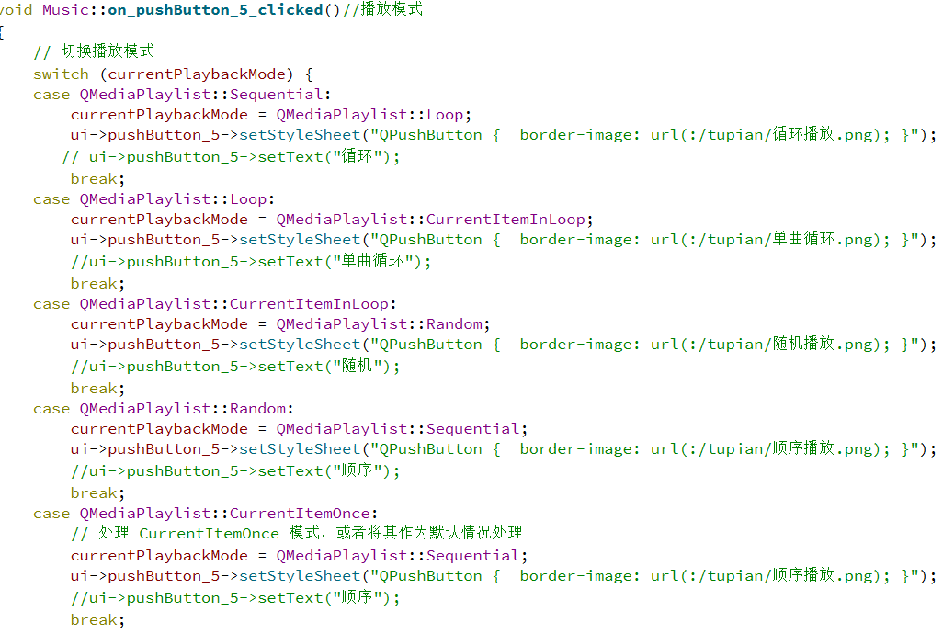

## 2.2 我的喜欢

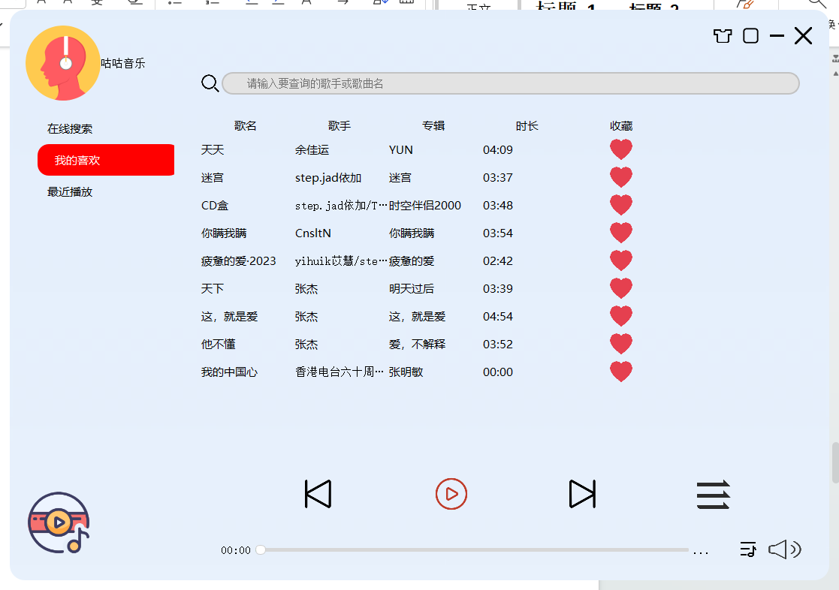

###### 喜欢列表的显示代码：

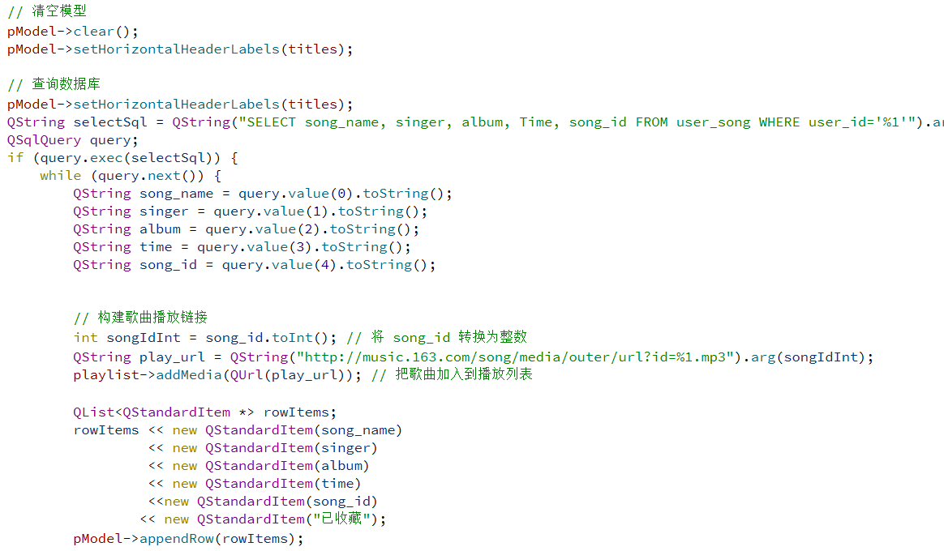

###### 搜索框的查找：

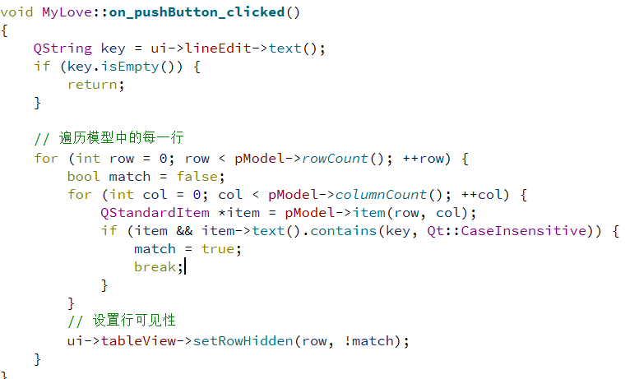

## 2.3 最近播放

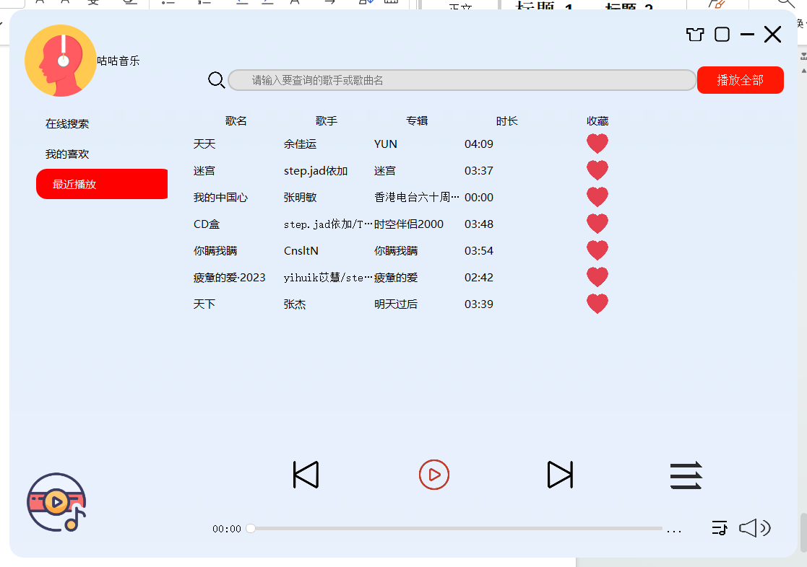

**将最近播放的歌曲记录存入数据库中**

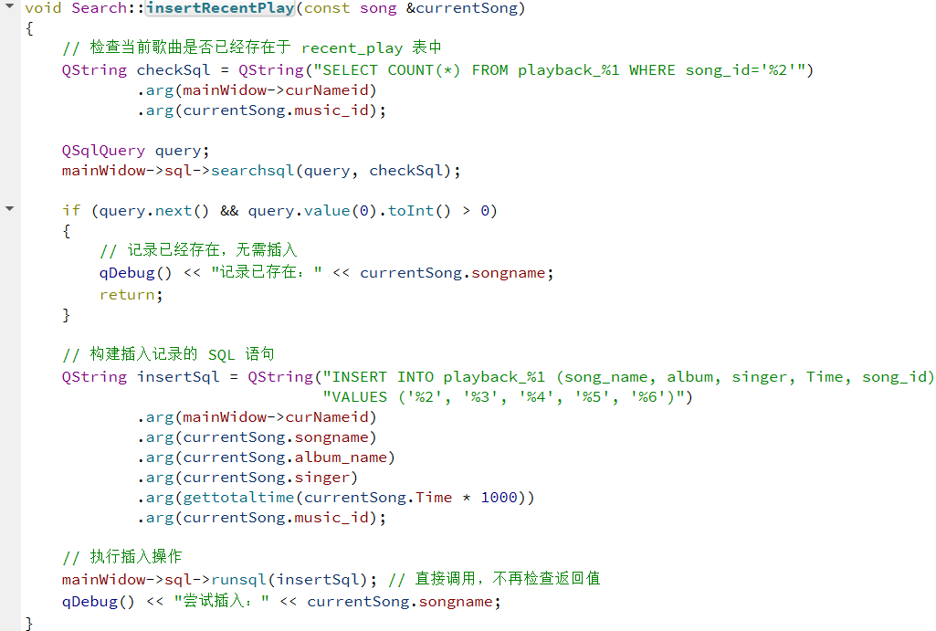

#### 2.4 播放列表

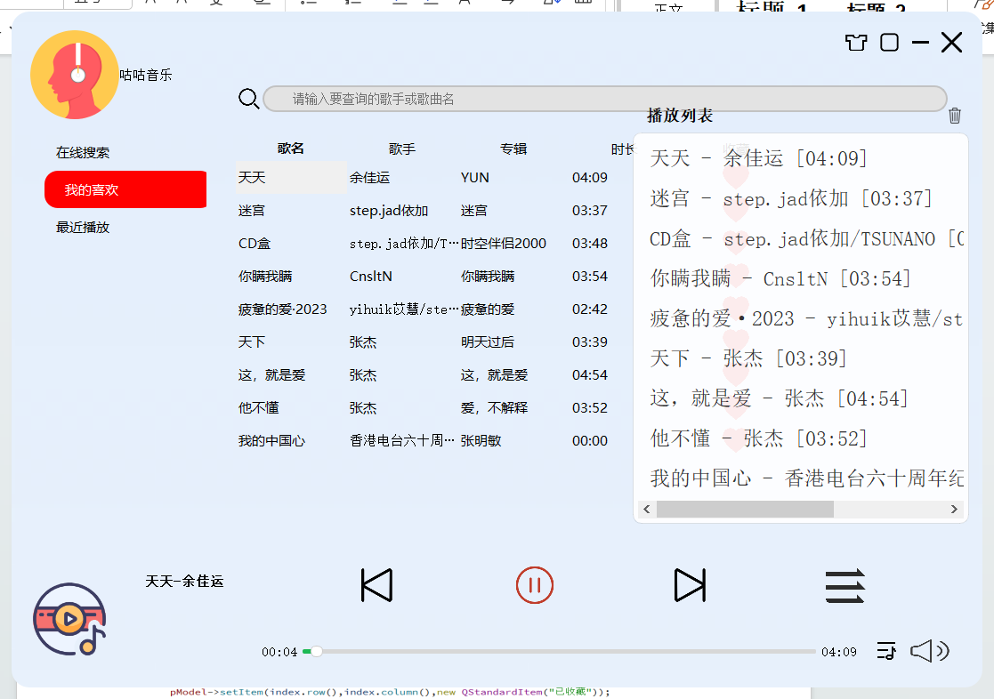

**自定义一个QListWidget 容器用于存放布局，通过创建布局实现清空按钮和播放列表的布局**

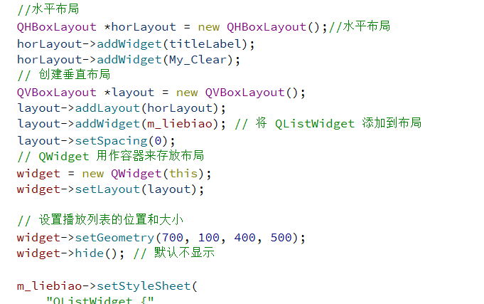

**将程序中存储的歌曲播放列表数据写入容器**

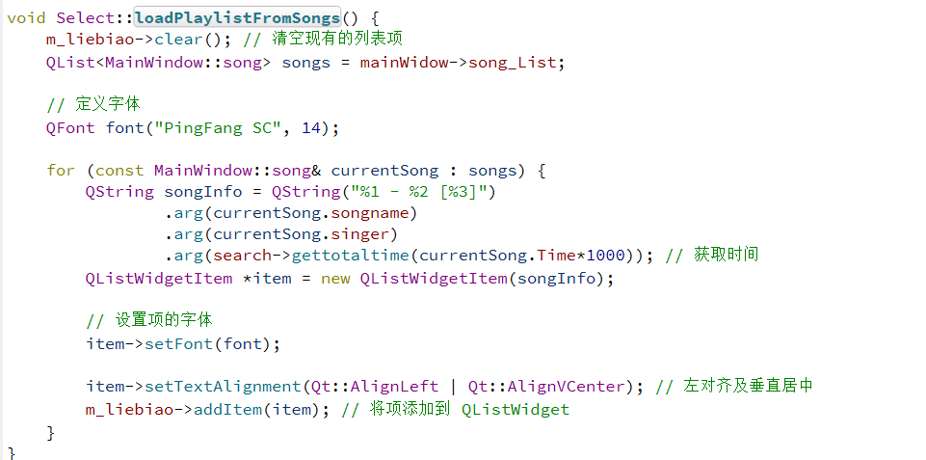

**播放歌曲时播放列表的高亮显示**

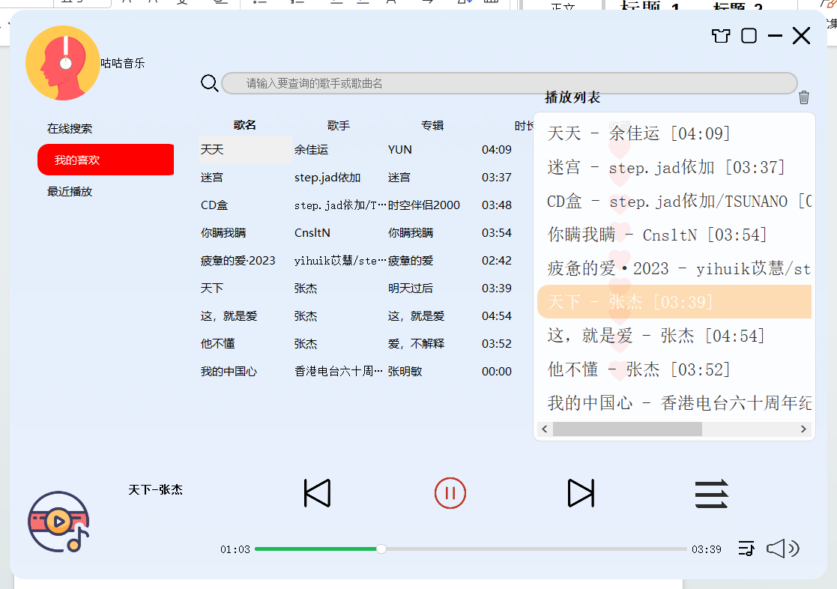

**代码实现：**

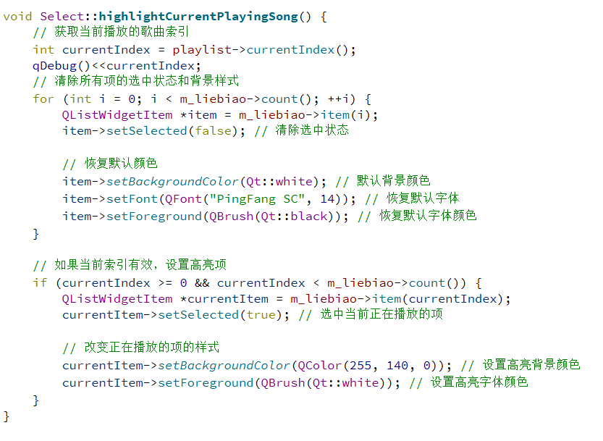

**播放列表的弹出动画**

